Gala-Abend für die innovativsten Projekte der Energiewende:
Caterva bei den Energy Awards 2017
Berlin/Pullach bei München, 28. September 2017 – Die innovativsten Projekte der Energiewende – darunter die Lösung von Caterva – wurden am 28. September 2017 bei den Energy Awards 2017 im Rahmen einer Gala vorgestellt. Die Veranstaltung im Museum für Kommunikation in Berlin präsentierte jeweils drei herausragende Konzepte in den Kategorien Industrie, Mobilität, Smart Infrastructure, Start-up und Utilities & Stadtwerke und ehrte die Gewinner.
In der Kategorie Smart Infrastructure stand die Energiewende auf Verteilnetz- und lokaler Ebene im Mittelpunkt: Caterva verdiente sich die Nominierung durch sein Speichermanagement. Die Speicher – die Caterva-Sonnen – maximieren die Eigenversorgung von Privathaushalten mit Solarstrom und dienen der Stromnetzstabilisierung, wobei auch Erlöse für die Hausbesitzer erwirtschaftet werden. Dazu bündelt Caterva die Speicher zum virtuellen Großspeicher und bewirtschaftet den Verbund. Dieser Großspeicher erbringt Primärregelleistung, um Schwankungen von Wind- und Solarstrom auszugleichen. Caterva ist der erste Speicheranbieter mit der Zulassung, aus verteilt aufgestellten, haushaltsgroßen Speichern Primärregelleistung zu erbringen.
Die Jost Energy AG (Gewinner der Kategorie Smart Infrastructure) engagiert sich beim QE7-Erlangen. Hierbei handelt es sich um ein gemischt genutztes Innovationsquartier mit einer Kopplung und digitalen Vernetzung der Sektoren Wärme, Kälte, Strom und Mobilität. Dritter Nominierter im Bereich intelligente Infrastrukturen war die DEPsys SA mit „Grideye“: Das Grideye misst und überwacht Stromverteilnetze und steuert bei Instabilitäten die im Netz vorhandenen Flexibilitäten, um es zu stabilisieren und die Energieflüsse zu optimieren.
Die vom Handelsblatt und GE initiierten und von den Partnern BearingPoint, dena, IWO, KPMG, energate und n-tv unterstützten Energy Awards ehrten neben den Preisträgern der fünf Kategorien auch die Gewinner der Sonderpreise „Energizer of the Year", „Energy 4.0" und „European Energy Project“.
Die Videos zu den Energy Awards 2017 und zu den Nominierten bzw. den Gewinnern sind in Kürze zu sehen auf dem Youtube-Kanal der Energy Awards https://www.youtube.com/channel/UCAM_M31oEWdqlQueloMenQw
Weitere Informationen zu den Energy Awards unter http://energyawards.handelsblatt.com
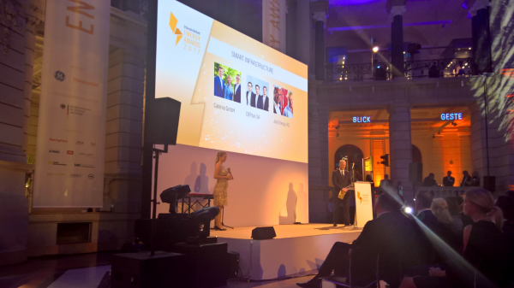
Vorstellung der Nominierten der Kategorie Smart Infrastructure bei den Energy Awards 2017
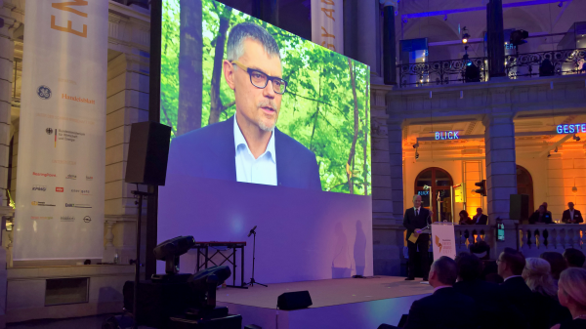

Video-Präsentation zu Caterva während der Energy Awards 2017
Das Bildmaterial finden Sie in der PnR-Bilderdatenbank unter diesem Direktlink zum Download bzw. unter http://press-n-relations.mediamid.com, Suchbegriff „EnergyAwards2017“.
Presse- und Öffentlichkeitsarbeit:

Caterva GmbH
Catrin Schlatmann
Kirchplatz 9
82049 Pullach im Isartal
Tel.: +49 89 724445-40
press@caterva.de
www.caterva.de
Press’n’Relations II GmbH
Ralf Dunker
Gräfstraße 66
81241 München
Tel.: +49 89 5404722-11
du@press-n-relations.de
www.press-n-relations.de

Über die Caterva GmbH
Die Caterva GmbH mit Sitz in Pullach im Isartal wurde im Jahr 2013 gegründet und bietet mit der „Caterva-Sonne“ die optimale Kombination aus Eigenstromlösung und Vernetzung: Caterva-Sonnen versorgen den Privatkunden zu 100 % mit dem Strom seiner PV-Anlage. Die Vernetzung der Caterva-Sonnen ergibt einen virtuellen Großspeicher. Durch dessen Bewirtschaftung werden Zusatzerlöse im Stromhandel bzw. durch die Stabilisierung des Stromnetzes erzielt, die Endkunden und Partnern der Caterva zugutekommen. Das Caterva-System umfasst neben den Caterva-Sonnen das selbst entwickelte Caterva-Energiemanagement für virtuelle Großspeicher und die Caterva-App, mit der sich Endkunden über Status und Effizienz ihrer Caterva-Sonne informieren können.
Die next47 GmbH (eine Siemens-Tochter) hat Caterva bei der Gründung unterstützt und ist Gesellschafter. Weitere Gesellschafter sind Caterva-Geschäftsführer Markus Brehler, die kaufmännische Leiterin Gabriele Ellenrieder und der Technische Leiter Dr. Roland Gersch.

